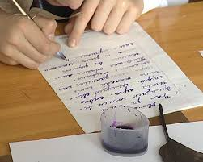
СРОКИ ПОДАЧИ ЗАЯВЛЕНИЯ НА ИТОГОВОЕ СОЧИНЕНИЕ
Выпускники для участия в итоговом сочинении подают заявления не позднее, чем за две недели до начала проведения итогового сочинения в места регистрации для участия в написании итогового сочинения, определенные органами исполнительной власти субъектов Российской Федерации, осуществляющими государственное управление в сфере образования.
Итоговое сочинение (изложение) проводится в организациях, осуществляющих образовательную деятельность, в которых обучающиеся осваивают образовательные программы среднего общего образования, и (или) в местах, определенных органами исполнительной власти субъектов Российской Федерации, осуществляющими государственное управление в сфере образования (далее вместе - места проведения итогового сочинения (изложения).

Сроки подачи заявления на участие в итоговом сочинении (изложении)
Сроки подачи заявления | Дата проведения сочинения (изложения)
до 21 ноября 2018 года | 5 декабря 2018 года
до 23 января 2019 года | 6 февраля 2019 года
до 24 апреля 2019 года | 8 мая 2019 года
МЕСТА РЕГИСТРАЦИИ
для участия в итоговом сочинении (изложении)
выпускников текущего года
№ п/п | Наименование учреждения | Адрес
1 | Муницципальное бюджетное общеобразовательное учреждение средняя общеобразовательная школа № 7 имени Героя Советского Союза муниципального образования Тимашевский район | Ст. Днепровская ул Красная 50

